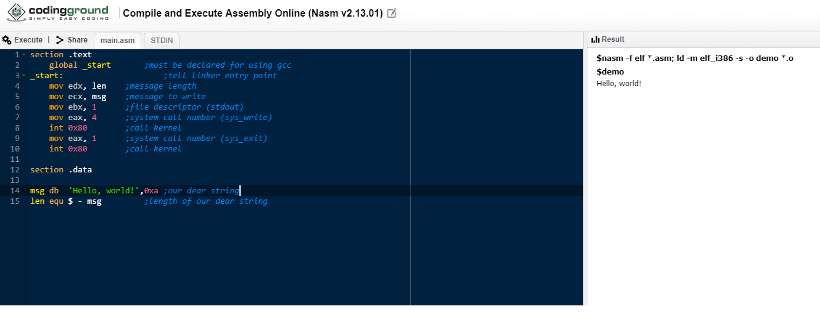

Code ทดสอบ Run

section .text

global _start ;must be declared for using gcc

_start: ;tell linker entry point

mov edx, len ;message length

mov ecx, msg ;message to write

mov ebx, 1 ;file descriptor (stdout)

mov eax, 4 ;system call number (sys_write)

int 0x80 ;call kernel

mov eax, 1 ;system call number (sys_exit)

int 0x80 ;call kernel

section .data

msg db 'Hello, world!',0xa ;our dear string

len equ $ - msg ;length of our dear string

ภาษา ASSembly นี้ได้นำ Code จากการค้นคว้าและศึกษาลองไป Run ใน WebOnline จากผลที่ได้ตามขั้นตอนการทำก็สำเร็จไปด้วยดี